检 测 报 告

试验名称:气阀接头气管拉脱力试验

主检： |  | 日期： | 2023年3月12日
审核： |  | 日期： | 2022年12月23日
批准： |  | 日期： | 2022年12月23日

北京光华荣昌汽车部件有限公司实验室

声 明

- 报告无实验室“检测专用章”无效。
- 报告无主检、审核、批准人签字无效。
- 报告涂改无效。
- 复制报告未重新加盖“检测专用章”无效。
- 对检测报告若有异议，请收到报告后15个工作日内通知实验室。
⑹ 送样检测仅对样品负责。
⑺ 电子版报告无安全密码无效。

试验单位：北京光华荣昌汽车部件有限公司实验室
地 址：北京市昌平区流村镇工业园区
电 话： (010) 60793358-5711 邮 编：102200

样品名称 | 腰托气管 | 车 型 | /
样品件号 | / | 样品数量 | 3件
委托单位 | 智能气控产品开发部 | 生产单位 | /
送样者及其 联系方式 | 董启辉  电话：13933995680 | 送样日期 | 2023年3月8日
试验地点 | 北京光华荣昌汽车部件有限公司  实验室 | 试验日期 | 2023年3月9日
试验项目 | 气阀接头气管拉脱力试验
试验标准 | 详见GR20230308SQS026试验申请单
样品状态 | 外购件
试验结论 | 对2023年3月8日智能气控产品开发部送检的腰托气管按照GR20230308SQS026试验申请单，进行气阀接头气管拉脱力试验，结果不予评价。
备 注

一、试验条件
试验时间： | 2023年3月9日—2023年3月9日
试验地点： | 北京光华荣昌汽车部件有限公司实验室
试验人员： | 吴航波
环境温/湿度： | 温度：13.4℃；湿度：34.2%
二、试验仪器设备
序号 | 设备名称 | 设备编号 | 规格型号 | 厂家 | 精度 | 有效期
1 | 拉力试验机 | N-074 | QT-1176 | 高泰检测仪器有限公司 | ±0.5% | 2023年7月27日
三、试验方法及评价标准
1、试验方法
1.在常温环境下，将气阀所用气管按照要求插接在气阀气嘴接头上，插接到位，气管在气嘴上端面与另一移动夹具固定点长度需大于150mm以上；（不通气压）。
2.将气阀阀体和气管分别固定，沿气管与接头竖直方向以25±3mm/min的速度匀速运动，直至气管与接头拉脱分离为止，记录拉脱过程中的瞬间最大力值。
2、评价标准
不评价
四、标准偏离
1、标准偏离
/
五、试验结果
1、试验结果
样品名称 | 样品编号 | 序号 | 力值（N）
腰托气管 | 026-001-202302 | 1# | 89.40
腰托气管 | 026-001-202302 | 2# | 94.26
腰托气管 | 026-001-202302 | 3# | 89.92
腰托气管 | 026-002-202302 | 1# | 70.36
腰托气管 | 026-002-202302 | 2# | 79.94
腰托气管 | 026-002-202302 | 3# | 84.58
腰托气管 | 026-003-202302 | 1# | 80.82
腰托气管 | 026-003-202302 | 2# | 83.30
腰托气管 | 026-003-202302 | 3# | 80.06

六、试验照片
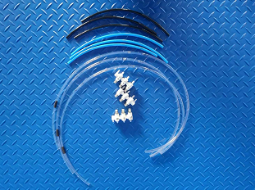
试验前
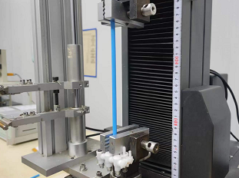
试验中
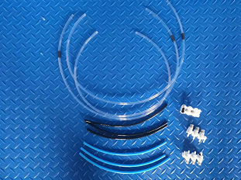
试验后
**报告结束**

